套卷04：2025年江苏卷·高考地理真题
一、单选题
10月中旬，拉萨市（29°N，91°E）某中学学生开展校园地理实践活动，下图为“北京时间13时56分拍摄的校园照片”，据此完成下面小题。
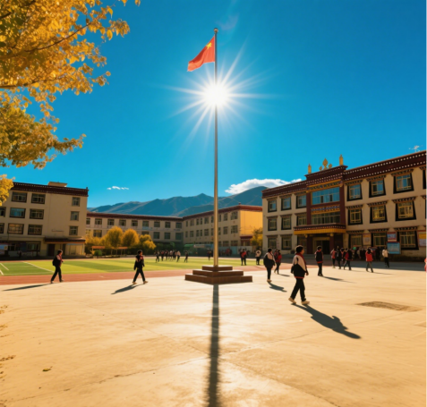
1.图中杆影指向最接近 A
A.正北 B.正南 C.东北 D.西北
2.在观测杆影活动中，学生可领悟到与地球运动相关的是学校的 D
A.课程设置 B.位置选择 C.空间规模 D.作息时间
3.在观察植被过程中，学生发现校园植被比周边山地好，主要是因为 C
A.土壤肥力的提高 B.局地气候的改善 C.灌溉用水的保障 D.局部地形的改变

加拿大最东端的斯比尔角被称为“加拿大东极”，是圣约翰斯市热门旅游景点，下图为“圣约翰斯市旅游简图”。完成下面小题。
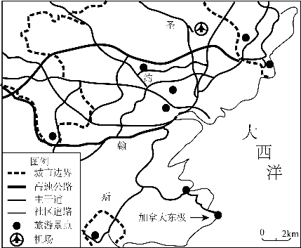
4.该图的指向标为 B
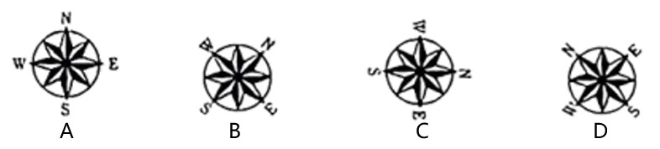
A.A B.B C.C D.D
5.该图采用的指向方式，能够 D
A.满足显示城市范围需要 B.便于确定景点相对位置
C.增加测量距离的准确性 D.提高交通线路的可读性
6.该类地图的设计方式常见于 A
A.房产区位图 B.世界航海图 C.国家政区图 D.气象预报图

由于植物适应荒漠环境的方式不同，其根系差别很大，下图为“荒漠土壤剖面及植物根系示意图”，据此完成下面小题。
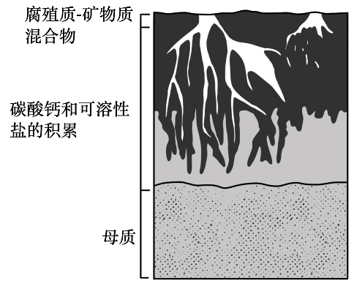
7.在图示荒漠土壤中，可溶性盐积聚的过程是 B
A.生物作用 B.淀积作用 C.风积作用 D.溶蚀作用
8.根系较小的肉质植物，不同于其他荒漠植物适应环境的方式是 A
A.营养器官储水 B.枝叶演化成刺 C.干旱季节休眠 D.叶片具蜡质层
9.与阿拉伯半岛的荒漠植物相比，我国塔里木盆地的荒漠植物更 C
A.耐盐 B.耐旱 C.耐寒 D.耐热

下图为某地地质剖面图，据此完成下面小题。
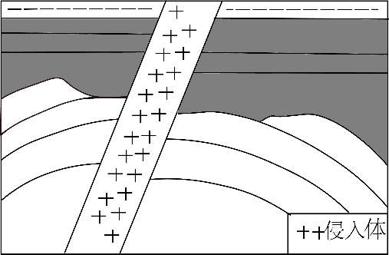
10.推测该地最新的地质事件是 D
A.岩层褶皱 B.地壳沉降 C.岩层断裂 D.岩浆侵入
11.图中背斜顶部容易被侵蚀的证据是其顶部 A
A.更老地层曾出露 B.存在断层 C.存在岩浆的侵入 D.岩性差异

粮食安全是我国国家安全的重要组成部分、耕地资源是粮食安全的基础。近年来我国耕地面积发生了变化，并呈现出区域差异。下图为2009—2019年我国省级行政区耕地面积变化图。据此完成下面小题。
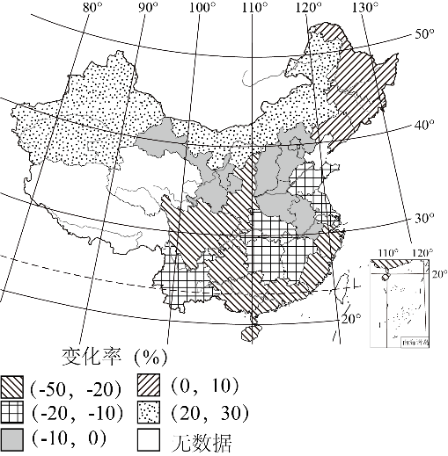

12.2009—2019年我国省级行政区耕地面积的增加与减少，呈现明显的区域差异格局，大致的划分界线是 B
A.110°E经线 B.40°N纬线 C.胡焕庸线 D.秦岭—淮河一线
13.2009—2019年我国部分省级行政区耕地增加，其主要驱动力是 C
A.作物品种改良 B.人口数量增多 C.具有规模效益 D.交通区位改善
14.为保障我国粮食安全和生态安全，符合因地施策的是 D
A.东南地区严格保护耕地，复垦城镇建设用地 B.西北地区积极开采地下水，增加可灌溉面积
C.东北地区加大湿地开发力度、增加耕地供给 D.西南地区鼓励撂荒地复垦，遏制耕地非粮化

亚洲中部高大山脉周边分布着许多国家的首都。下图为亚洲局部地区卫星影像图，据此完成下面小题。
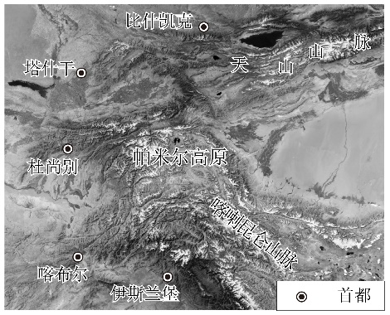
15.图中城市发展初期选址在山麓地带，考虑的首要条件是 B
A.充足的光热 B.稳定的水源 C.丰富的矿产 D.肥沃的土壤
16.图中城市依托地形地势发展成为国家政治中心，主要考虑 A
A.安全防御 B.城市历史 C.农业条件 D.人口数量

老年人口抚养比是指一个地区老年人口数与劳动年龄人口数的比值。下图为“2022年我国部分省级行政区老年人口抚养比与人均收入的关系图”。据此完成下面小题。
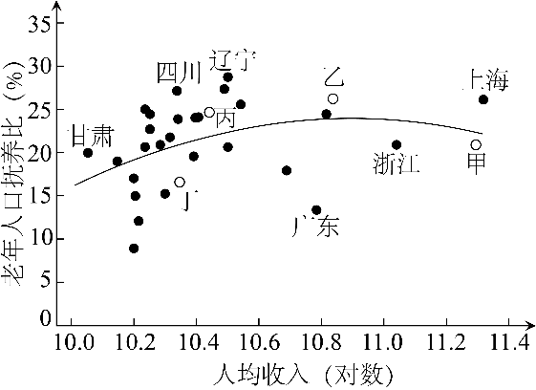
17.图中表示江苏的是 B
A.甲 B.乙 C.丙 D.丁
18.我国人均收入高的地区老年人口抚养比差异明显，其主要影响因素是 B
A.医疗卫生条件 B.人口迁移量 C.人口预期寿命 D.人口出生率

东南亚农业种植结构受多种因素影响，不同历史时期发生了多次变化。下表为“东南亚不同历史时期种植的主要农作物”。完成下面小题。
历史时期 | 主要农作物
16世纪以前 | 水稻和甘蔗
16世纪至19世纪初 | 丁香、胡椒、烟草、咖啡、水稻、甘蔗等
19世纪中叶至20世纪初 | 橡胶、油棕、咖啡、水稻、甘蔗等
20世纪中叶以后 | 橡胶、油棕、蕉麻、可可、咖啡、水稻、甘蔗等
19.16世纪，东南亚农业种植结构的转变，是因为 A
A.土地支配权的变化 B.国家间的互惠贸易 C.本地消费市场扩大 D.劳动生产效率提高
20.19世纪中叶，东南亚农业种植结构再次发生变化，与其直接相关的产业是 C
A.纺织加工 B.钢铁冶炼 C.汽车制造 D.煤炭开采
21.近几十年，东南亚油棕种植面积扩大，能够解释该现象的概念是 D
A.国际贸易区域化 B.区域环境差异化 C.农业生产机械化 D.全球经济一体化

乡村聚落的选址与人们的生产生活紧密相关。下图为“我国西北某地乡村聚落四种模式图”。据此完成下面小题。
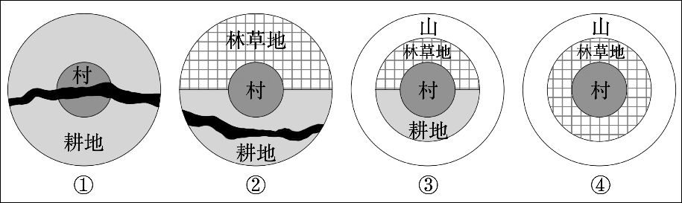
22.四种模式中，农业活动空间范围最大的是 D
A.① B.② C.③ D.④
23.提炼四种模式的主要依据是 C
A.作物品种 B.河流分布 C.土地利用 D.村庄规模

二、综合题
24.阅读材料，回答下列问题。
材料一:济州岛位于朝鲜半岛以南82.8km，纬度位置与我国秦岭—淮河一线相近，最高峰汉拿山海拔1950m，该岛最低月均温为5.1℃，出现在1月，最高月均温为25.4℃，出现在8月。
材料二:图1为“济州岛位置及周边洋流分布示意图”，图2为“济州岛地形及年降水量分布图”。
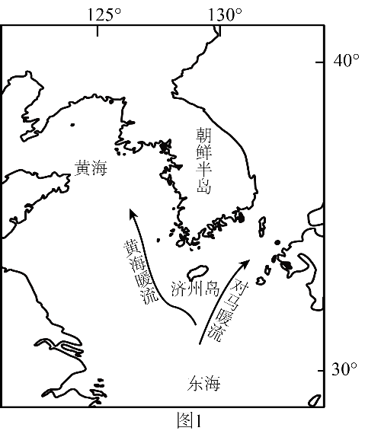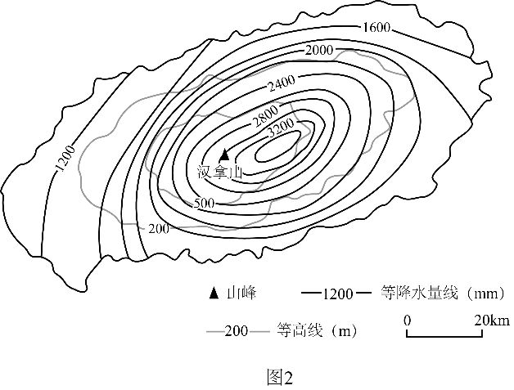
(1)描述济州岛的年降水量空间分布特征。
(2)写出济州岛年降水量空间分布格局的影响因素。
(3)分析暖流对济州岛1月气温的影响，并写出参照依据。
(4)济州岛最低月均温和最高月均温分别出现在1月和8月，与北半球大陆和海洋并不完全相同，请解释其原因。

答案：
（1）空间分布不均；中间多，四周少；东南多，西北少（最大值位于汉拿山东侧）；（4分）
（2）地形；季风（盛行风）；（4分）
（3）增温（2分）；1月均温比同纬度大陆东岸高；（2分）
（4）济州岛距大陆近；位于典型季风气候区；冬季盛行偏北风，受大陆影响强；夏季盛行偏南风，受海洋影响强；（任答3点，得6分）

25.阅读材料，回答下列问题。
材料一：在国务院批复的《江苏省国土空间规划（2021-2035年）》中，提出南京都市圈、苏锡常都市圈和淮海经济区（简称“两圈一区”）建设，推动全省高质量发展。
材料二：下表为“两圈一区的经济社会发展情况”，下图为“两圈一区建设规划简图”
名称 | 中心城市 | 中心城市的GDP占比 | 城镇化水平
南京都市圈 | 南京 | 34% | 73%
苏锡常都市圈 | 苏州、无锡、常州 | 100% | 82%
淮海经济区 | 徐州 | 21% | 60%
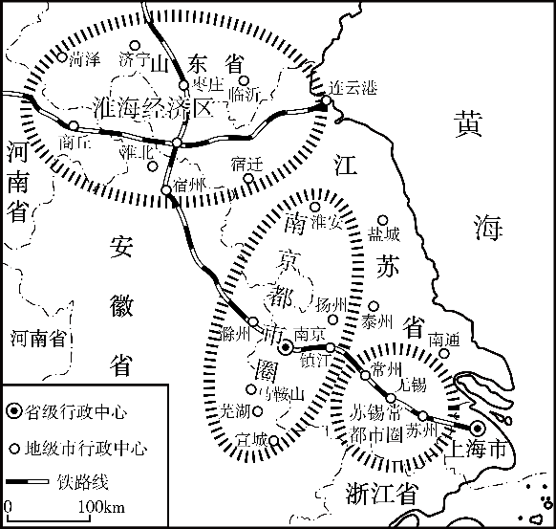
(1)依据材料，写出两圈一区各自最突出的区位优势。
南京都市圈：_________；苏锡常都市圈__________；淮海经济区：__________。
(2)依据南京都市圏和苏锡常都市圈的名称差异概括各自的空间结构，并简述淮海经济区的空间特点。
(3)为共建卓越的全球城市区域，两圈一区发展可采取的主要措施有：①提升中心城市能级；②打破行政区划壁垒；③提高省会城市首位度；④推动城市间深度融合；⑤提高区域城镇化水平；⑥避免城市间同质化竞争。请根据两圈一区的发展情况，选择各自优先采取的措施（填写上述主要措施对应的序号、每个序号限填一次，每空限填一个）。
南京都市圈：_________、_________；
苏锡常都市圈：_________、_________；
淮海经济区：_________、_________。

答案：
（1）南京都市圈:南京为省级行政中心（省会）；（2分）苏锡常都市圈:临近上海；（2分）淮海经济区:徐州为交通枢纽（2分）
（2）南京都市圈为单中心结构（2分）；苏锡常都市圈为多中心结构（2分）；淮海经济区的空间范围大（城市数量多、省份多）（2分）
（3）南京都市圈:②、③；苏锡常都市圈:、④、⑥；淮海经济区:①、⑤；

26.阅读材料，回答下列问题。
材料一：我国的大兴安岭与新西兰的南阿尔卑斯山，走向相似，均位于中纬度地区，下图为“大兴安冷和南阿尔卑斯山的位置及地形示意图”。
材料二：两列山脉东倒均为重要的农业区，农产品商品率都较高，但面向的市场不同。新西兰畜牧业发达，是著名乳畜产品生产国，粮食自给率约60%。
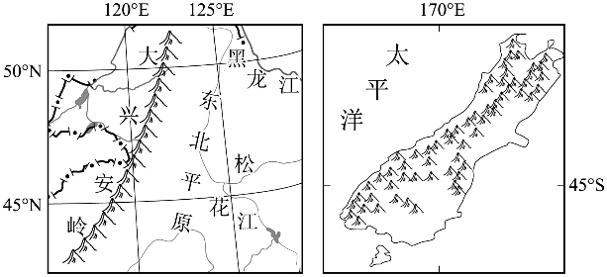
(1)简述两列山脉东侧地区的气候特征对当地农业活动的不同影响。
(2)两列山脉东侧地区农产品商品率都较高，分析其形成条件的异同。
相同点： ；不同点： 。
(3)针对新西兰粮食的自给现状，有两种观点：
观点一认为，在经济全球化背景下，继续通过进口粮食以满足国内需求；
观点二认为，为保障粮食安全，扩大本国粮食生产以满足国内需求。
请选择一个你支持的观点，说明理由。

答案：
（1）大兴安岭东侧夏季高温多雨（雨热同期），适合发展种植业（2分）；南阿尔卑斯山东侧全年温和，降水适中，适合畜牧业及小麦的种植（2分）；大兴安岭东侧农业生产集中在夏半年（一年一熟）；大兴安岭东侧易受旱涝和冻害影响；南阿尔卑斯山东侧全年可牧；（任答一点，得2分）
（2）相同点:人均土地多；机械化水平高（具有规模效应）；市场需求大；（任答2点，得4分）不同点:大兴安岭东侧—国内市场需求；南阿尔卑斯山东侧—国际市场需求；（2分）
（3）支持观点一的理由:
进口粮食成本低；发挥区域比较优势（国内自然条件适宜发展畜牧业）；畜牧业是当地的传统生产方式；平衡国际贸易（任答3点，得6分）
支持观点二的理由:
市场波动影响粮食价格；地缘矛盾影响供给稳定；自然灾害影响供给安全；种植区域仍有较大潜力；（任答3点，得6分）

